Министерство науки и высшего образования Российской Федерации
ФГБОУ ВО Российский государственный университет им. А. Н. Косыгина (Технология. Дизайн. Искусство)

Кафедра информационных технологий

Отчет по лабораторной работе № 2
«Название лабораторной работы» по дисциплине
«Название дисциплины»

Выполнил студент:
Адодин Е.О.
группа ИТБД-124
Проверил:
к.т.н., доц. Муртазина А.Р

Москва, 2026г

Лабораторная работа №2
Тема: Генерация псевдослучайных последовательностей. Алгоритм BBS
Примечание: титульный лист и скриншоты добавляются отдельно.

1. Задание
Разработать программную реализацию генератора псевдослучайных битовых последовательностей Blum Blum Shub (BBS) и выполнить проверку полученной последовательности с помощью статистических тестов.
В рамках работы необходимо:
- реализовать генерацию битовой последовательности по алгоритму BBS;
- предусмотреть ввод параметров p, q, seed и длины последовательности;
- проверять, что p и q являются простыми числами Блюма, то есть p ≡ 3 (mod 4) и q ≡ 3 (mod 4);
- проверять, что seed положительный, меньше n = p × q и взаимно прост с n;
- выводить параметры генерации, первые шаги алгоритма и фрагмент последовательности;
- выполнять статистическую проверку: монобитный тест, тест серий и тест на длинные серии.

2. График выполнения работ
Этап | Содержание работ | Результат
1 | Изучение принципа работы генератора Blum Blum Shub. | Определены формулы n = p × q, x(i+1) = x(i)^2 mod n и b(i) = x(i) mod 2.
2 | Подбор параметров и правил валидации. | Заданы требования к p, q, seed и длине последовательности.
3 | Реализация математических функций. | Созданы функции проверки простоты, чисел Блюма, НОД и взаимной простоты.
4 | Реализация генератора и статистических тестов. | Создан модуль app/labs/lab2-prng.ts.
5 | Разработка пользовательского интерфейса. | Создана страница app/pages/lab/2.vue с формами, результатами, таблицами и кнопками.
6 | Проверка работы программы. | Получена битовая последовательность и результаты тестов случайности.

3. Краткий обзор инструментов
Для выполнения лабораторной работы использовались те же инструменты веб-разработки, что и в первой работе, так как лабораторные объединены в одно приложение.
- Nuxt 4 - фреймворк для структуры приложения, страниц лабораторных работ и сборки проекта.
- Vue 3 Composition API - использован для реактивных параметров генератора, вычисления n, валидации и отображения результатов.
- TypeScript - использован для описания типов параметров BBS, результата генерации и результатов тестов.
- SCSS - использован для оформления форм, карточек тестов, таблиц и адаптивного интерфейса.
- @nuxt/icon - использован для иконок в кнопках и информационных блоках.
- @vueuse/motion - использован для анимаций появления элементов интерфейса.

4. Теоретические сведения
Blum Blum Shub (BBS) - криптографически стойкий генератор псевдослучайных чисел. Его стойкость связана со сложностью факторизации числа n, которое является произведением двух простых чисел p и q. Для корректной работы генератора p и q выбираются как простые числа Блюма: каждое из них должно давать остаток 3 при делении на 4.
Основные формулы алгоритма:
- n = p × q;
- x0 = seed^2 mod n;
- x(i+1) = x(i)^2 mod n;
- b(i) = x(i) mod 2.
На каждой итерации младший бит текущего значения x добавляется в выходную последовательность. Затем вычисляется новое значение x по модулю n.

5. Выполненное задание
В результате выполнения лабораторной работы создано веб-приложение для генерации псевдослучайных битовых последовательностей по алгоритму BBS. Пользователь задает p, q, seed и длину последовательности, после чего программа генерирует битовую строку, выводит параметры и выполняет статистические тесты.
Основные возможности программы:
- ручной ввод параметров p, q, seed и длины последовательности;
- автоматический расчет n = p × q;
- проверка простоты p и q;
- проверка условия p ≡ 3 (mod 4) и q ≡ 3 (mod 4);
- проверка взаимной простоты seed и n;
- генерация последовательности длиной от 100 до 100000 бит;
- отображение первых 100 шагов генерации;
- отображение первых 1000 бит последовательности;
- копирование и скачивание результата;
- проверка последовательности тремя тестами случайности.

6. Скриншоты выполненных пунктов задания
Скриншот 1. Страница лабораторной работы №2 с параметрами BBS и Список доступных чисел Блюма и рассчитанное значение n.
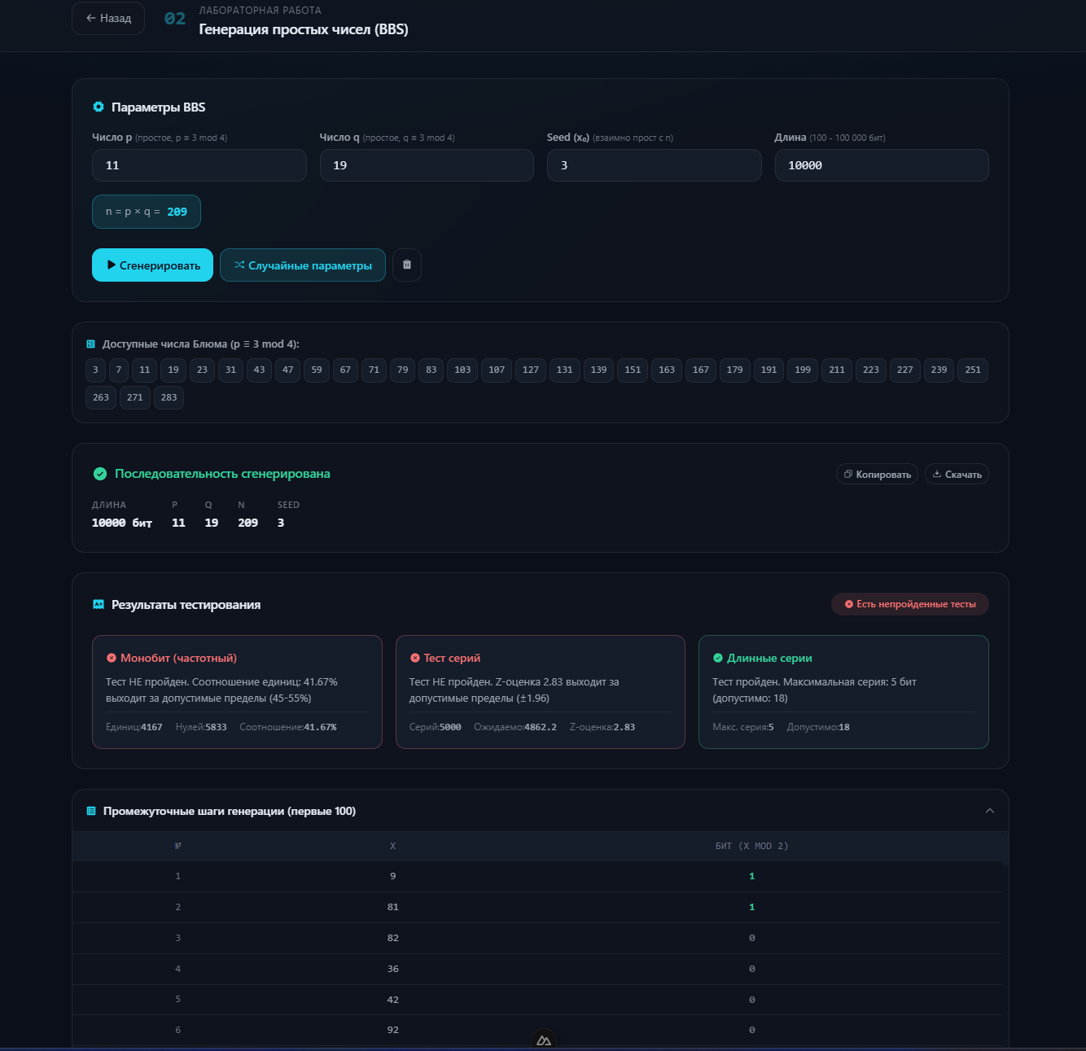
Скриншот 2. Результат генерации последовательности и результаты статистических тестов: монобитный тест, тест серий, длинные серии.
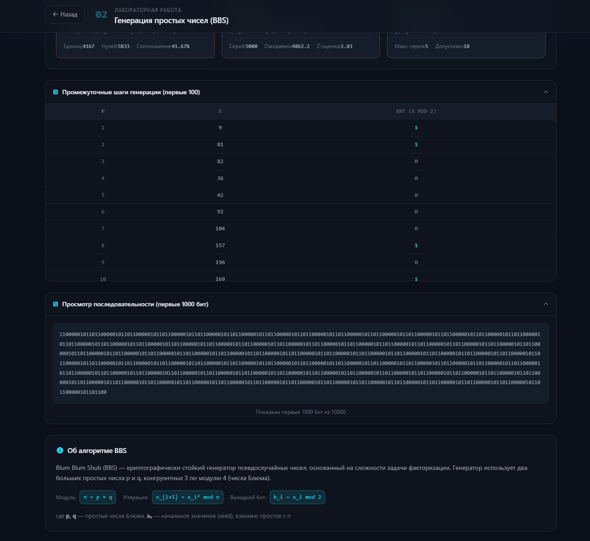
Скриншот 3. Таблица промежуточных шагов генерации и просмотр фрагмента сгенерированной битовой последовательности.

7. Код программы
Ключевая логика лабораторной работы находится в файле app/labs/lab2-prng.ts. Ниже приведены основные фрагменты реализации.

Проверка простого числа, числа Блюма и взаимной простоты:
export function isPrime(n: number): boolean {
if (n < 2) return false
if (n === 2) return true
if (n % 2 === 0) return false

const sqrtN = Math.sqrt(n)
for (let i = 3; i <= sqrtN; i += 2) {
if (n % i === 0) return false
}

return true
}

export function isBlumPrime(n: number): boolean {
return isPrime(n) && n % 4 === 3
}

export function gcd(a: number, b: number): number {
a = Math.abs(a)
b = Math.abs(b)

while (b !== 0) {
const temp = b
b = a % b
a = temp
}

return a
}

Генерация последовательности BBS:
export function generateBBS(params: BBSParams, length: number): GenerationResult {
const { p, q, seed } = params
const n = p * q
const steps: GenerationStep[] = []
let x = (seed * seed) % n
let sequence = ''

for (let i = 0; i < length; i++) {
const bit = x % 2
sequence += bit.toString()

if (i < 100) {
steps.push({ iteration: i + 1, x, bit })
}

x = (x * x) % n
}

return { sequence, length, params, n, steps }
}

Валидация параметров:
export function validateBBSParams(params: BBSParams): ValidationResult {
const errors: string[] = []
const { p, q, seed } = params

if (!isBlumPrime(p)) {
if (!isPrime(p)) errors.push(`p = ${p} не является простым числом`)
else errors.push(`p = ${p} не конгруэнтно 3 (mod 4)`)
}

if (!isBlumPrime(q)) {
if (!isPrime(q)) errors.push(`q = ${q} не является простым числом`)
else errors.push(`q = ${q} не конгруэнтно 3 (mod 4)`)
}

if (p === q) errors.push('p и q должны быть различными числами')

const n = p * q
if (seed <= 1) errors.push('Seed должен быть больше 1')
if (seed >= n) errors.push(`Seed должен быть меньше n = ${n}`)
if (seed > 1 && !areCoprime(seed, n)) {
errors.push(`Seed = ${seed} должен быть взаимно прост с n = ${n}`)
}

return { valid: errors.length === 0, errors }
}

Монобитный тест:
export function monobitTest(sequence: string): MonobitTestResult {
let onesCount = 0
let zerosCount = 0

for (const bit of sequence) {
if (bit === '1') onesCount++
else zerosCount++
}

const total = sequence.length
const ratio = onesCount / total
const passed = ratio >= 0.45 && ratio <= 0.55

return { onesCount, zerosCount, total, ratio, passed, description }
}
Обработка на странице приложения реализована в файле app/pages/lab/2.vue. При нажатии на кнопку генерации выполняется проверка параметров, формируется последовательность, затем запускаются статистические тесты и отображаются результаты.

8. Пример работы программы
Параметр | Значение
p | 11
q | 19
seed | 3
n = p × q | 209
Длина последовательности | 10000 бит
Первые 64 бита | 1100000101101100000101101100000101101100000101101100000101101100
Первые десять шагов генерации:
№ | X |  | bit = x mod 2
1 | 9 |  | 1
2 | 81 |  | 1
3 | 82 |  | 0
4 | 36 |  | 0
5 | 42 |  | 0
6 | 92 |  | 0
7 | 104 |  | 0
8 | 157 | 1
9 | 196 | 0
10 | 169 | 1
Результаты тестирования для указанного примера:
Тест | Полученное значение | Итог
Монобитный тест | Единиц: 4167, нулей: 5833, доля единиц: 41,67% | Не пройден, так как значение ниже диапазона 45-55%.
Тест серий | Серий: 5000, ожидаемое: 4862,22, Z = 2,83 | Не пройден, так как |Z| больше 1,96.
Тест длинных серий | Максимальная серия: 5, допустимо: 18 | Пройден.
Полученный пример показывает, что корректная работа генератора и прохождение статистических тестов не являются одним и тем же: программа генерирует последовательность по формуле, но качество результата зависит от выбранных параметров.

9. Выводы
В ходе лабораторной работы был изучен и реализован алгоритм Blum Blum Shub для генерации псевдослучайных битовых последовательностей. Были реализованы математические функции проверки простоты, проверки чисел Блюма, вычисления НОД и проверки взаимной простоты.
Приложение позволяет задавать параметры генератора, контролировать их корректность, получать битовую последовательность, просматривать промежуточные шаги и анализировать результат с помощью трех статистических тестов. По результатам работы сделан вывод, что выбор параметров BBS напрямую влияет на статистические свойства последовательности, поэтому для практического применения необходимо использовать достаточно большие простые числа и корректно выбранное начальное значение.

10. Список литературы
1.https://ru.wikipedia.org/wiki/Blum_Blum_Shub
2. https://habr.com/ru/articles/534698/
3.https://cyberleninka.ru/article/n/programmnaya-realizatsiya-generatora-psevdosluchaynyh-chisel-na-osnove-algoritma-blyum-blyuma-shuba
4. Документация Nuxt: https://nuxt.com/docs
5. Документация Vue.js: https://vuejs.org/guide/introduction.html
6. Документация TypeScript: https://www.typescriptlang.org/docs/

